در این بخش می‌خواهیم داده‌ها را به صورت سخت‌افزاری نشان دهیم. تا اینجا، با استفاده از سریال مانیتور آردوینو داده‌های موردنظر خودمان را می‌دیدیم. اما در کاربردها و دستگاه‌های واقعی نیاز داریم داده‌ها را جدا از کامپیوتر خودمان نشان دهیم. این کار از طریق نمایشگرها صورت می‌گیرد.

نمایشگرها انواع مختلفی دارند: نمایشگرهای LCD و LED رنگی و غیررنگی، نمایشگرهای گرافیکی و کاراکتری و نمایشگرها با قابلیت‌های خاص مانند لمسی بودن و ... . ما در این بخش، با نمایشگرهای کاراکتری تک‌رنگ کار می‌کنیم.

شکل زیر نمایشگر کاراکتری تک‌رنگ 16\*2 را نشان می‌دهد. عدد اول بیانگر تعداد سطر و عدد دوم بیانگر تعداد ستون است. بنابراین در این نمایشگر مجموعا 32 کاراکتر را همزمان می‌توانیم نشان دهیم.



مانند تمام ماژول‌های پرکاربرد، آردوینو برای این ماژول نیز کتابخانه‌ای فراهم کرده است که در ادامه به بررسی آن می‌پردازیم.

کتابخانه LiquidCrystal

این کتابخانه مخصوص کار با نمایشگرهای کاراکتری است. این کتابخانه برعکس کتابخانه‌ی Keypad بر روی آردوینو نصب است و احتیاجی به دانلود و نصب ندارد. دستورات مهم این کتابخانه در زیر آمده است:

LiquidCrystal

با این دستور شیء LiquidCrystal را فرامی‌خوانیم و تنظیمات اولیه‌ی آن را انجام می‌دهیم.



تمام متغیرهای نوشته شده در پرانتز شماره‌ی پین‌هایی هستند که باید از آردوینو به نمایشگر وصل شوند. در قسمت توضیحات مداری به آنها پرداخته می‌شود. yourClassName اسمی است که خودتان برای این شی‌ء اختصاص می‌دهید و در ادامه‌ی کد از آن استفاده می‌کنید.

begin

این کد ارتباط بین آردوینو و نمایشگر را آغاز می‌کند:



cols و rows تعداد سطر و ستون نمایشگر است.

clear

این دستور صفحه‌‌ی نمایشگر را کاملا پاک می‌کند.



setCursor

با این دستور می‌توان محل شروع نوشتن کاراکتر را در صفحه‌ی نمایشگر با بیان سطر و ستون مشخص کنید.



col و row سطر و ستون دلخواه شما را مشخص می‌کند. دقت کنید که شماره‌گذاری از صفر شروع می‌شود؛ یعنی، اولین ستون با عدد 0 و آخرین ستون با عدد 15 نشان داده می‌شود. همین طور برای سطر

print و println

همانند دستورات سریال، می‌توانید با print و println ، String مورد نظر خودتان را چاپ کنید.



اینها دستورات اصلی و کاربردی این کتابخانه‌اند. حال با مشخصات الکتریکی این ماژول و بستن مدار آن آشنا می‌شویم.

پین‌های ماژول

شکل زیر پین‌های این ماژول را نشان می‌دهد.



پین‌های GND و VCC باید به ترتیب به صفر ولت (زمین) و پنج ولت وصل شوند. مقدار ولتاژ اعمالی به پین Contrast تنظیم‌کننده‌ی کنتراست صفحه است. پین‌های RS و EN باید به پین دیجیتالی از آردوینو وصل شوند که همانطور که مشاهده کردید در تعریف کتابخانه باید معرفی شوند. پین RW باید به زمین مدار وصل شود. پین‌های D0 تا D7 پین‌های دیجیتال اند که کار برقراری ارتباط (گرفتن دستورات و کاراکترها) را انجام می‌دهند. اما در عمل ما فقط به پین‌های D4 تا D7 نیاز داریم که باید در تعریف کتابخانه نیز مشخص شوند. دو پین آخر نیز برای نور پس زمینه‌ی ماژول اند که باید به زمین و VCC مدار وصل شوند. بهتر است پین Backlight(+) مستقیما به VCC وصل نشود بلکه سر راه آن مقاومت گذاشته شود.

برای تنظیم کنتراست گفتیم که باید ولتاژ ورودی به پین Contrast را کنترل کنیم. این کار را با مقاومت متغیر انجام می‌دهیم. شکل زیر مداربندی کامل این ماژول را نشان می‌دهد.

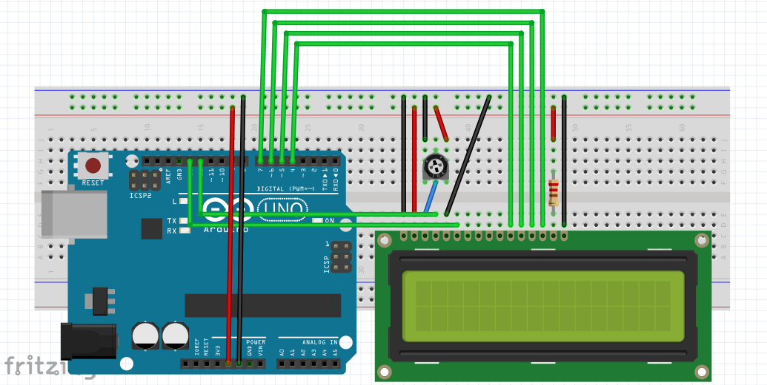

گرفتن داده از سریال و نمایش در نمایشگر

کد زیر از سریال مانیتور آردوینو کاراکتر گرفته و در نمایشگر نشان می‌دهد. در کد زیر از دستورات اصلی معرفی شده این کتابخانه در بالا استفاده شده است:



مشکلات

این ماژول به طور کلی ماژول پایداری نیست. یعنی نمی‌توان انتظار داشت در بازه‌ی طولانی، صفحه‌ی نمایشگر پایدار باشد. همچنین در صورت افتادن نویز، مانند تغییرات ولتاژ در یک قسمت از مدار نزدیک نمایشگر، کاراکترهای روی نمایشگر تغییر می‌کند و به شکل‌های نامتعارفی در می‌آیند. تنها راه برطرف کردن این مشکلات، ریست کردن مدار است.

تغذیه‌ی این قطعه نیز مهم است. این تغذیه باید پایدار و بدون افت و خیز ولتاژ باشد زیرا آسیب جدی به آن می‌زند.